企业级大模型统一接入与管理平台
需求分析、系统设计与工程实践报告
课程学分认定 / 软件工程项目实践材料
项目来源：金融机构内部 AI 应用平台建设实践（脱敏版）
项目参与者：魏坤然
编制日期：2026 年 11 月
文档属性：教学使用 · 脱敏技术说明
摘要：本报告以企业内部大模型统一接入与管理平台为对象，围绕多模型接入分散、权限管理困难、调用用量不可视、开发工具接入不统一以及受限网络下的部署维护等业务痛点，介绍系统需求、架构设计、业务流程、工程实现与测试验收。系统采用 Nginx 统一入口、Python 业务后端、SQLite 持久化及 Docker Compose 容器化部署，支持员工与管理员角色、API Key 管理、模型路由、对话与附件、用量统计及日志查询。报告以既有项目记录为基础，区分已实施能力、需补充验证的指标和后续改进方向。
关键词：大模型网关；需求分析；Nginx；Docker Compose；权限管理；软件工程；企业级 AI

1 项目背景与业务痛点

1.1 背景与目标
企业内存在网页对话、IDE 插件与 API 调用等多种大模型使用场景。若各业务端直接连接不同模型服务，易出现入口不统一、密钥发放分散、权限边界不清、模型切换成本高、调用记录缺少统一口径等问题。项目目标是建立面向员工和管理人员的统一接入平台，在满足内网部署约束的同时，提供可管理、可追踪、可扩展的模型调用能力。

1.2 业务痛点与对应方案
业务痛点 | 设计响应
多模型入口分散、客户端接入复杂 | 统一模型 API 入口与路由转发
员工使用权限和密钥难以统一治理 | 员工登录、Key 申请与管理员审核
部门与个人 AI 用量难以观察 | Token、调用次数与多维统计
图像任务与文本模型能力不匹配 | 按能力将视觉内容交由 Qwen 辅助处理
内网隔离、发布更新困难 | 离线包与 Docker Compose 部署、发布预检
错误难以定位、历史会话易丢失 | 错误记录、会话历史与附件持久化

2 需求分析与边界

2.1 利益相关方与用户角色
员工：在网页端对话、上传文件、查看历史、申请 API Key 并查询个人使用情况。管理员：审核申请、批量导入员工、管理模型配置、查看统计与错误记录。开发人员：通过 Cline/Codex 等客户端使用兼容接口。运维人员：负责发布、配置、备份、回滚与故障排查。
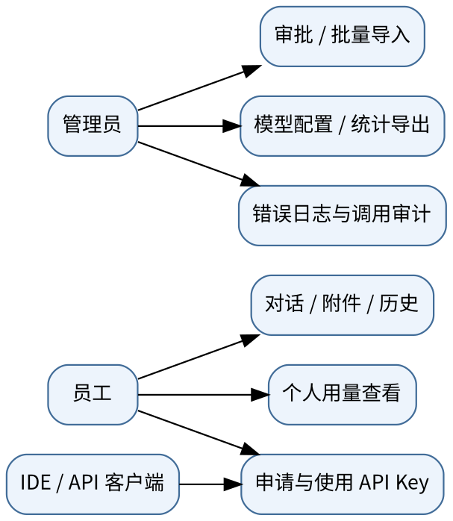
图 2-1 角色与核心用例关系图（概念用例图）

2.2 功能性需求清单
图 S-07 管理员 API Key 与用户管理（本地 Docker 模拟环境）
界面展示管理员 API Keys 列表、员工账号、部门筛选、Key 状态及待审核申请入口。所示账号与调用记录用于本地模拟测试，密钥仅显示部分前缀。
证据用途：展示管理员对员工账号和 API Key 的集中管理能力；实际模型映射见图 S-05。
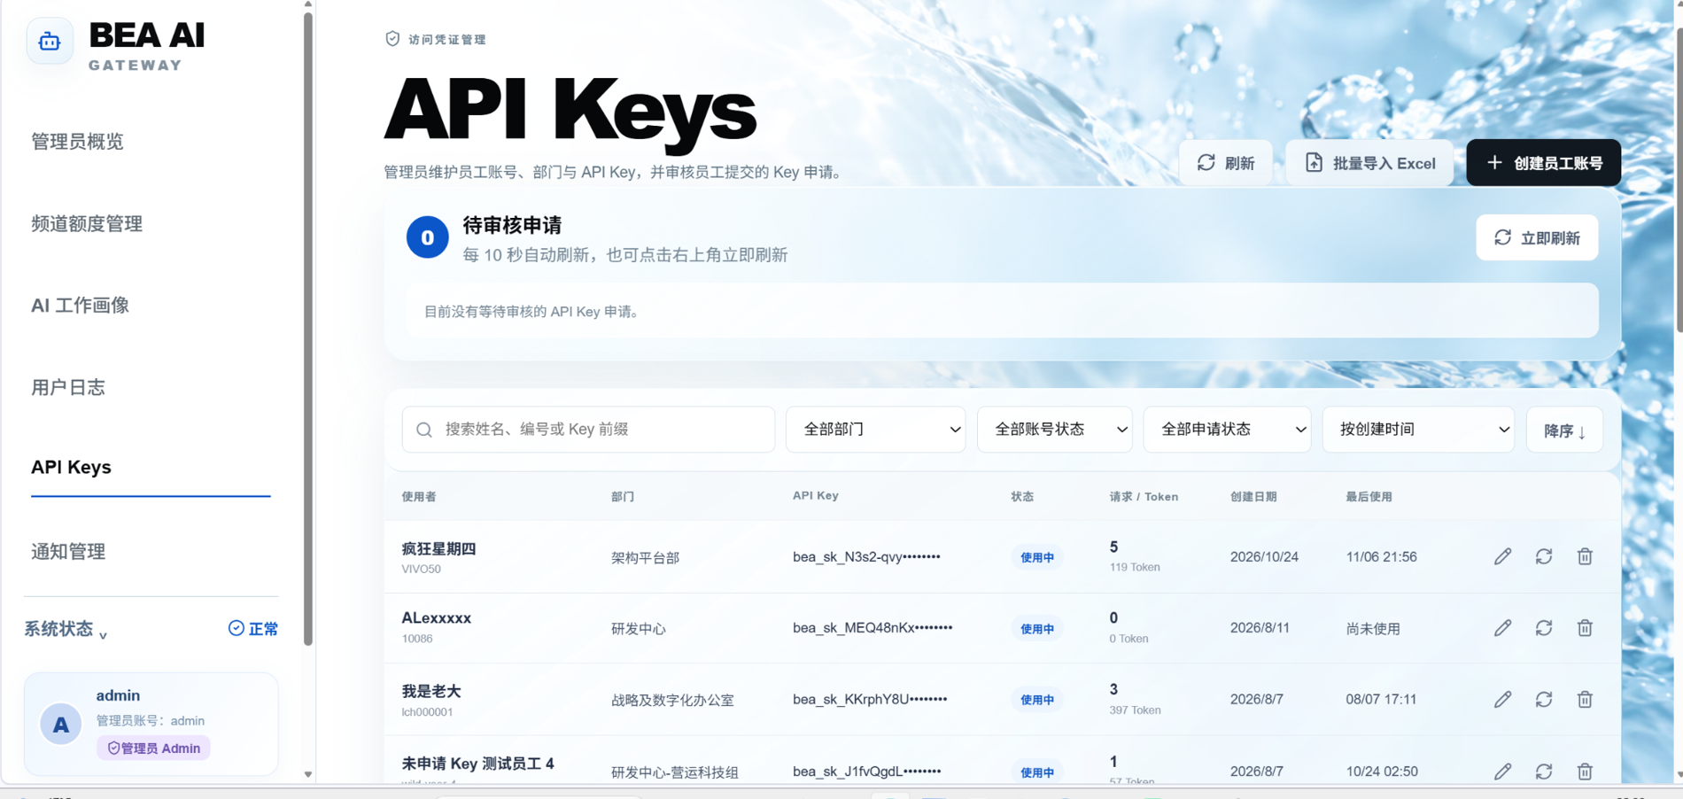
编号 | 功能 | 需求描述
FR-01 | 员工认证与角色隔离 | 员工和管理员权限分离
FR-02 | API Key 生命周期 | 员工申请、管理员审批与使用
FR-03 | 统一模型接入 | 模型选择、转发、模型别名管理
FR-04 | 多模态附件处理 | 图片、PDF及常见文档上传处理，受上游限制
FR-05 | 会话与历史 | 上下文会话及本地历史、附件关联
FR-06 | 用量分析 | Token/调用量按用户、部门、时间统计与导出
FR-07 | 错误日志 | 按时间、员工、部门筛选查询
FR-08 | 客户端兼容 | Cline、Codex / Responses 接入
FR-09 | 员工批量管理 | 通过表格导入员工
FR-10 | 部署运维 | 离线部署、版本管理、数据备份和回滚

2.3 非功能性需求
安全性：接口认证、角色隔离、Key 不明文暴露、日志脱敏；可用性：错误有明确提示，核心功能可在受限网络中运行；可维护性：前后端和模型代理职责清晰、保留发布清单及回滚预案；可扩展性：模型别名与上游配置解耦，便于替换模型；数据完整性：升级时保留 SQLite 与附件持久化数据。具体吞吐量、延迟和可用率需通过专项压测确定，不在本报告中虚构。

2.4 需求边界
范围内 | 范围外或受限
统一接入、身份权限、模型转发、统计与运维 | 自研或训练基础大模型
按上游能力支持文件与视觉辅助 | 保证所有格式、所有 PDF 页数均可直接理解
记录平台内实际发生的调用 | 准确衡量企业所有 AI 工具的总提效
提供平台接口及适配 | 替代所有 IDE 插件原生功能
基于实际日志做使用分析 | 仅凭 Token 量推断真实节省人力工时

3 总体方案与技术架构

3.1 技术选型
层次 | 技术 | 职责
访问入口 | Nginx / Web 前端 | 静态页面、请求入口与反向代理
业务服务 | Python API | 鉴权、用户管理、会话、统计与管理接口
模型代理 | Nginx / 路由适配 | 转发 DeepSeek、Qwen 等模型服务
数据持久化 | SQLite / 本地附件存储 | 员工、Key、调用记录与历史关联
部署 | RHEL 9.7 / Docker Compose | 容器编排及受限环境部署
客户端 | 浏览器、Cline、Codex | 对话与程序化调用
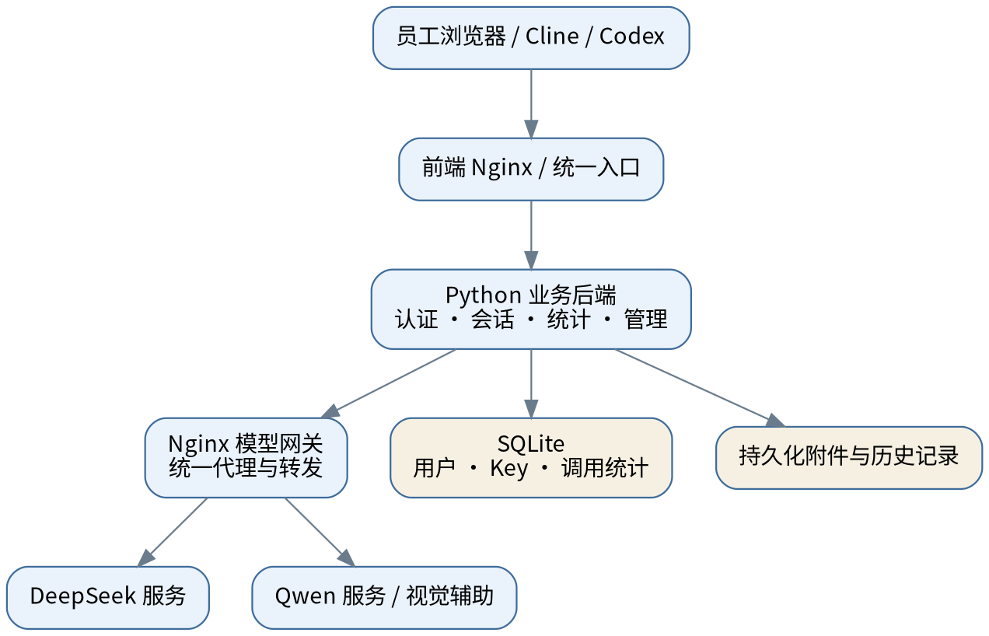
图 3-1 系统总体逻辑架构图（抽象示意）

3.2 模块分层
访问层处理浏览器与 IDE/API 客户端入口；业务层负责身份鉴权、员工管理、会话、模型别名、统计与日志；代理层屏蔽上游模型差异并实现路由；数据层保存业务记录与必要附件；部署层通过容器与配置管理支持离线发布。各层之间通过接口交互，减少客户端对具体上游模型地址和名称的依赖。

3.3 数据模型（逻辑设计）
实体 | 关键字段（逻辑示例） | 关联
User | user_id、department_id、role、status | 用户归属部门
ApiKey | key_id、user_id、status、created_at | 一用户可关联多个 Key 记录
ModelConfig | model_alias、upstream_model、enabled | 模型别名映射上游模型
UsageRecord | request_id、user_id、model、tokens、timestamp、status | 调用归属用户与模型
Conversation | conversation_id、user_id、updated_at | 用户拥有会话
Attachment | attachment_id、conversation_id、file_type、path | 附件归属会话
ErrorLog | request_id、error_type、timestamp | 关联失败请求
说明：上表为适合课程说明的逻辑数据字典，不宣称与实际 SQLite 表名及字段完全一致；最终物理 ER 图须依据代码或数据库 schema 核对。

4 关键业务流程与详细设计

4.1 模型请求主流程
图 S-01 员工智能对话与 Mock 模型响应（本地 Docker 环境）
界面展示 DeepSeek 模型选择、模拟服务正常回复、本地历史会话、个人 Token 统计及最近请求成功状态。截图中模型回复及用量为 Mock 联调结果，不代表生产模型生成质量。
证据用途：证明员工端聊天、模拟模型请求响应与调用计量链路在本地已联通。
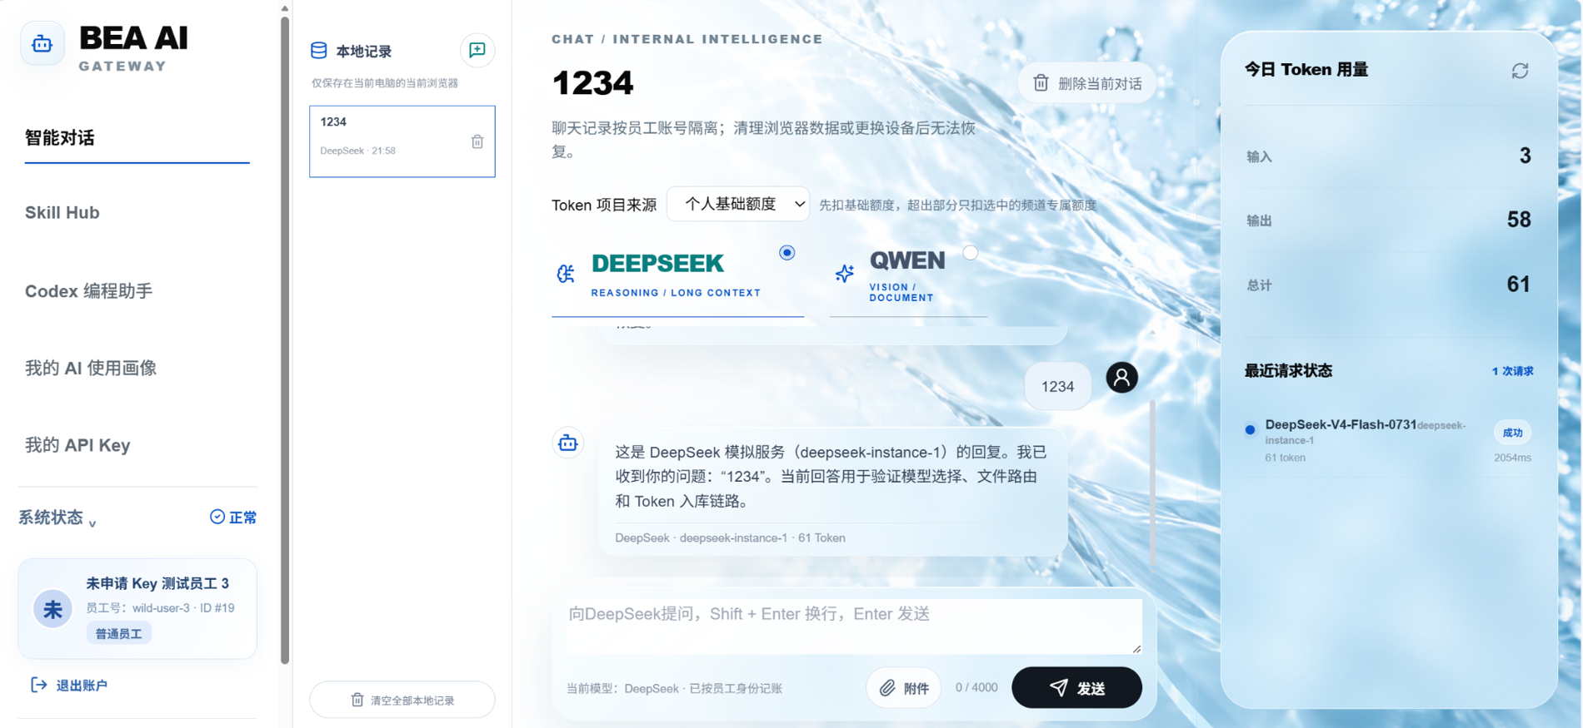
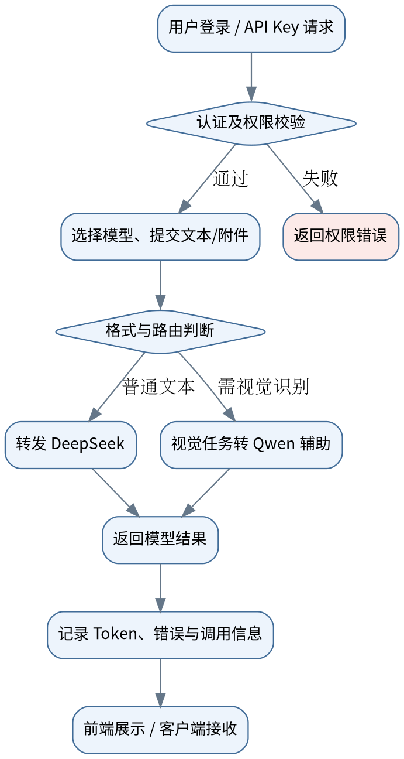
图 4-1 用户模型调用与视觉辅助流程图
流程说明：用户通过浏览器或客户端提交请求，系统校验身份和权限；根据模型别名、请求类型与上游能力选择路由；将响应返回用户并记录调用用量及错误信息。若上游不支持视觉输入，则按已配置的视觉辅助方案处理。流式响应能力需区分接口兼容、代理透传与客户端展示三个环节验证。

4.2 典型调用时序
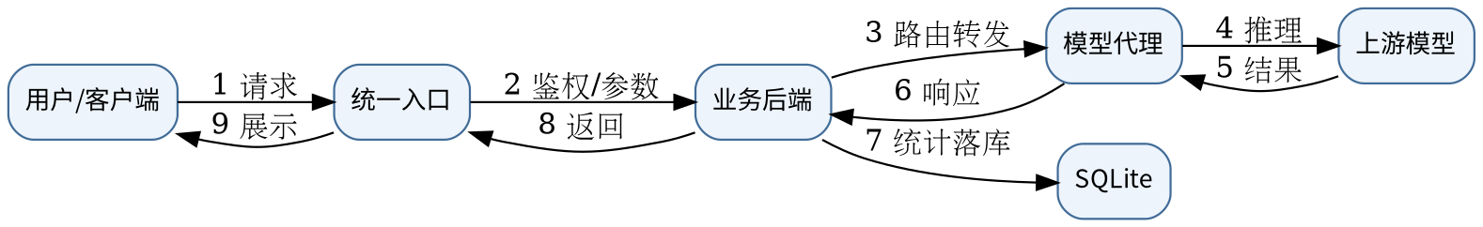
图 4-2 模型调用时序图（简化）

4.3 管理员审核流程
图 S-03 员工 API Key 管理及接入配置（本地 Docker 环境）
截图展示员工端 API Key 掩码、Cline API Base URL 和固定模型别名；管理员端的 Key 列表、待审入口与用户管理见图 S-07。当前截图不单独证明从待审到通过的完整审批操作。
证据用途：展示员工 API 凭证管理和开发工具接入配置；审批入口在图 S-07 中补充展示。
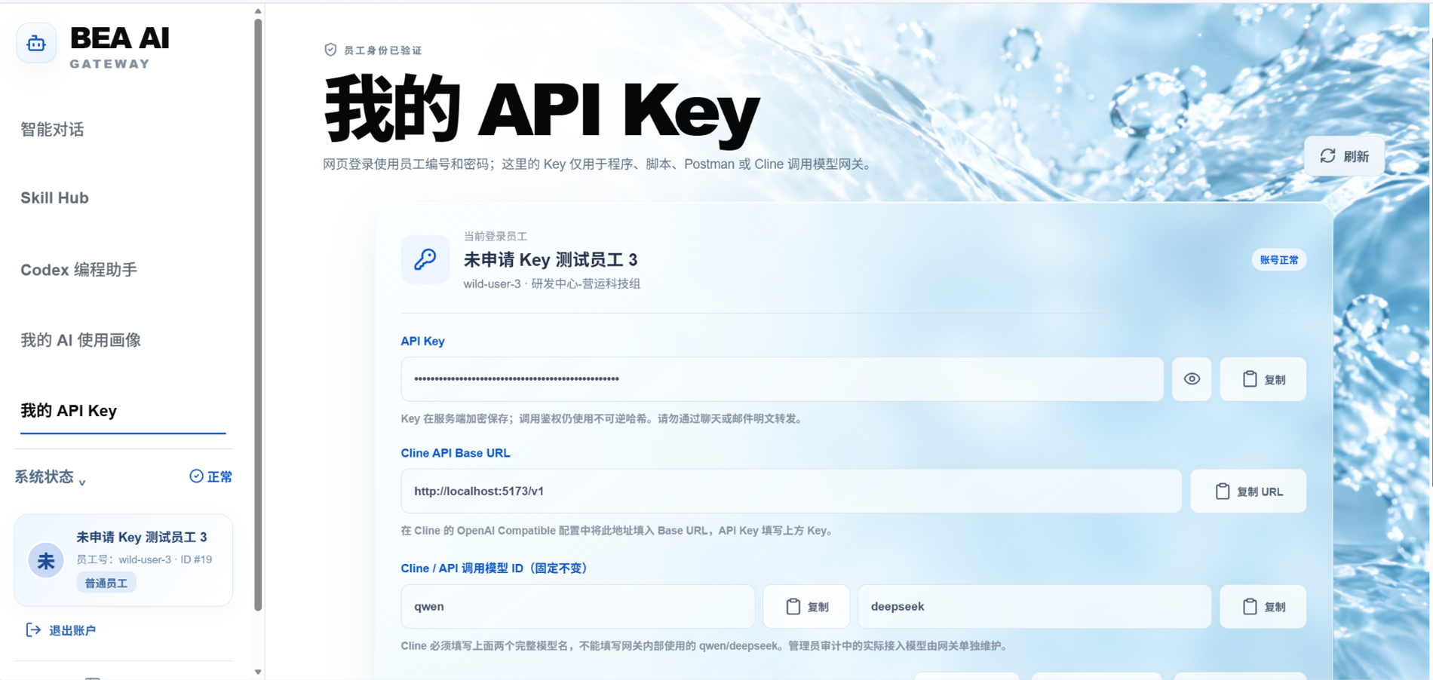
员工申请 Key → 系统生成待审核记录 → 管理员查看申请 → 审核通过或驳回 → 员工获得对应状态反馈 → 使用 Key 访问模型接口 → 系统记录可审计的调用元数据。实际 Key 存储方式与审批状态机应以代码核验为准。

4.4 文件与历史记录
图 S-02 文件上传与历史会话（本地 Docker Mock 测试）
截图展示 DOCX 示例文件上传、附带文件的模拟提问、Mock 模型响应、本地会话列表和对应 Token 消耗。文件内容处理效果仅反映本地模拟链路。
证据用途：展示附件接入、问答交互和历史会话界面；不将 Mock 回复视为真实模型文档理解能力评测。
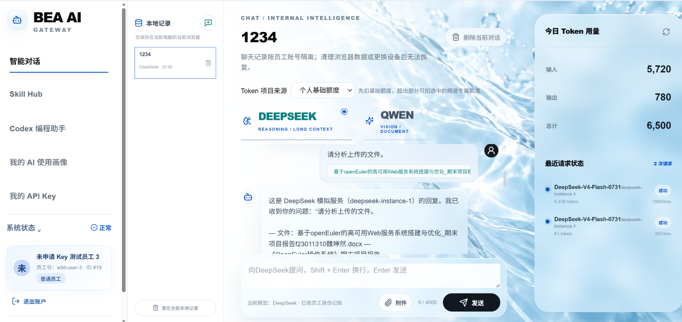
平台在对话入口接收图片、PDF、Office 文件等附件，并依据文件类型和上游能力处理。历史记录支持会话与附件关联；会话上下文存在有效期设置（项目记录为约 10 小时），本地历史保存与会话有效期是不同概念。文件大小、页数与解析能力受具体模型和实现约束，不能表述为无限制支持。

5 部署架构与工程实施
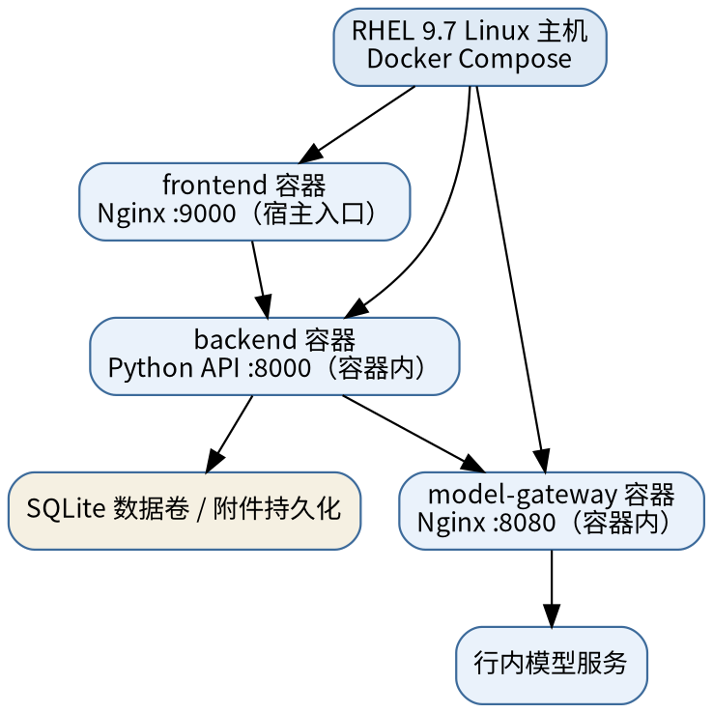
图 5-1 容器化部署结构（端口为既有项目记录，非对外公开配置）

5.1 迭代过程
阶段 | 主要工作 | 交付物
2026 年 8 月初 | 搭建对话原型、Nginx 转发与模型接入 | 可用原型
2026 年 8 月下旬 | 员工与管理员、批量导入、统计及内网部署 | 面向行内用户的平台版本
2026 年 8–9 月 | 附件、历史、日志、IDE 兼容与运维文档 | 多轮功能补丁和运维手册
2026 年 10–11 月 | Responses/Codex 适配、发布检查与部署基线治理 | 兼容性修复及标准化改进方案

5.2 生产约束与风险
图 S-06 本地 Docker 容器运行状态（docker ps）
在本地 Windows 主机执行 docker ps，截图显示前端、业务后端、Nginx 模型网关，以及 DeepSeek 与两路 Qwen Mock 服务均处于 Up 状态。截图中的 5173/8000/8080 为本地容器端口映射，与生产部署示意存在环境差异。
证据用途：验证本地模拟环境的多容器服务已运行；该状态截图不等同于全部业务功能或生产部署验收。
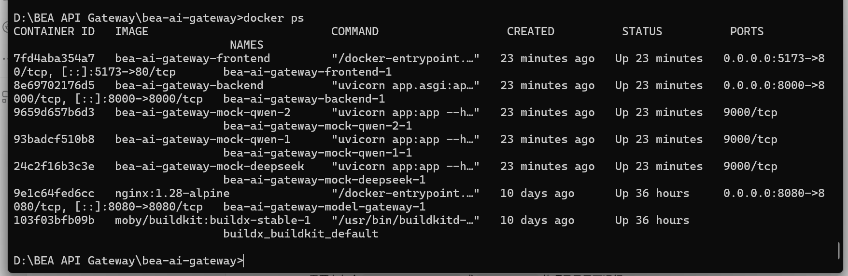
项目运行于受限网络的 Linux 环境，不能依赖现场在线下载依赖。历史版本通过 Docker Compose、既有镜像和多层只读挂载交付，迭代速度较快，但存在镜像与挂载覆盖关系复杂、版本基线漂移、回滚困难等工程风险。后续治理方向是将应用代码整合为完整、可校验的离线发行包，保留数据库、附件与敏感配置的独立持久化，并在变更批准后实施。此项属于改进方案，不视为已经完成的生产重构。

5.3 本人承担工作
参与网关原型搭建、功能需求拆解、补丁开发与验证、内网部署排查、管理员及员工侧功能完善、客户端适配、文档与运维手册编写，并参与生产发布风险分析。团队协作功能不全部归于个人独立开发；课程认定时可附提交记录、脱敏截图或演示视频证明具体贡献。

6 测试方案与需求验收
验收采用“需求编号—测试输入—预期结果—证据”闭环。下表为可直接执行的验收清单，状态栏不预填通过，避免将尚未复测的功能误报为验收完成。
需求 | 验收操作 | 通过标准
FR-01 | 员工访问管理员接口 | 拒绝越权；正常登录成功
FR-02 | 申请、审批、撤销 Key | 状态变化正确；失效 Key 不可用
FR-03 | 切换模型别名发起请求 | 路由正确，模型返回可用
FR-04 | 图片、PDF、Office 样例 | 支持格式正常；超限有提示
FR-05 | 创建、恢复、过期会话 | 历史可读；上下文按策略失效
FR-06 | 模拟多部门不同 Token 调用 | 汇总与明细一致；导出正确
FR-07 | 构造超时、404、502 | 错误可查询且不泄露敏感信息
FR-08 | Cline 与 Codex 接口测试 | 协议兼容、流式/非流式行为可解释
FR-09 | 导入模拟员工表格 | 数量与权限正确；重复数据处理合理
FR-10 | 离线部署、备份及回滚演练 | 服务恢复且历史数据不丢失

6.1 重点异常场景
应覆盖无效 Key、模型名称不匹配、上游超时、404/502、文件超限、并发会话串扰、前后端版本不一致、SQLite 数据保留、容器重建后的挂载生效顺序等。通过日志、HTTP 状态码、接口响应和数据记录进行交叉验证。

6.2 可量化指标与证据要求
图 S-05 管理员模型映射与用量 Dashboard（本地 Mock 数据）
Dashboard 显示固定客户端模型别名与当前实际模型映射，并提供时间、部门、用户和请求状态筛选，以及 Token、调用次数、成功率与活跃 Key/部门统计。所示数字来自本地模拟测试，不代表生产运营数据。
证据用途：展示模型配置可见性、调用记录归集和管理员统计看板。
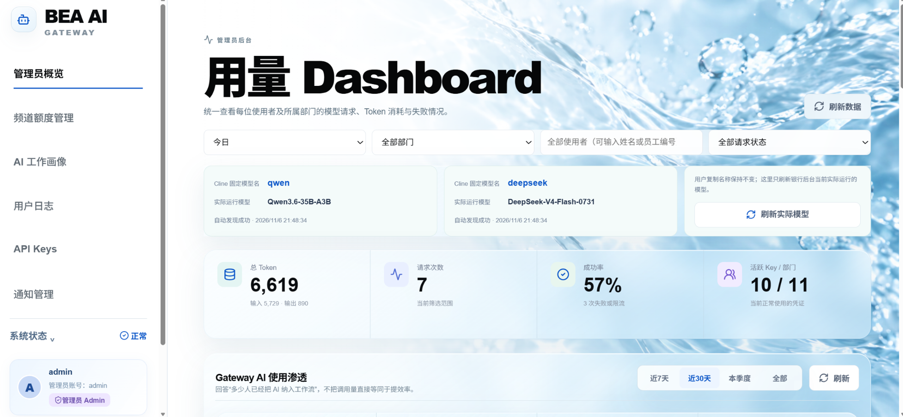
指标 | 计算口径 | 证据来源
请求成功率 | 成功请求数 / 总请求数 | 脱敏测试日志
响应时延 | 从请求进入到首字节/完整返回的时间 | 接口压测记录
统计准确率 | 抽样记录统计值与人工复核值的一致程度 | 模拟数据与导出表
发布恢复时间 | 回滚开始到核心服务恢复的时长 | 演练记录
权限隔离 | 越权测试通过项 / 总测试项 | 角色测试记录
目前未提供完整性能测试记录，因此不填具体 SLA、QPS、P95 或节省工时数。项目曾覆盖约 800 名员工的导入或服务范围，该数量不等同于同时在线人数或日活人数。

7 项目成果与不足

7.1 已形成的成果
图 S-08 员工统一登录入口（本地 Docker 演示）
截图展示员工编号与密码登录表单、管理员入口、系统状态及两路模型的可用性标识；聊天、文件和后台功能分别见图 S-01、S-02、S-05、S-07。
证据用途：补充展示系统实际登录入口，与前述功能截图共同构成课程成果的完整演示证据。
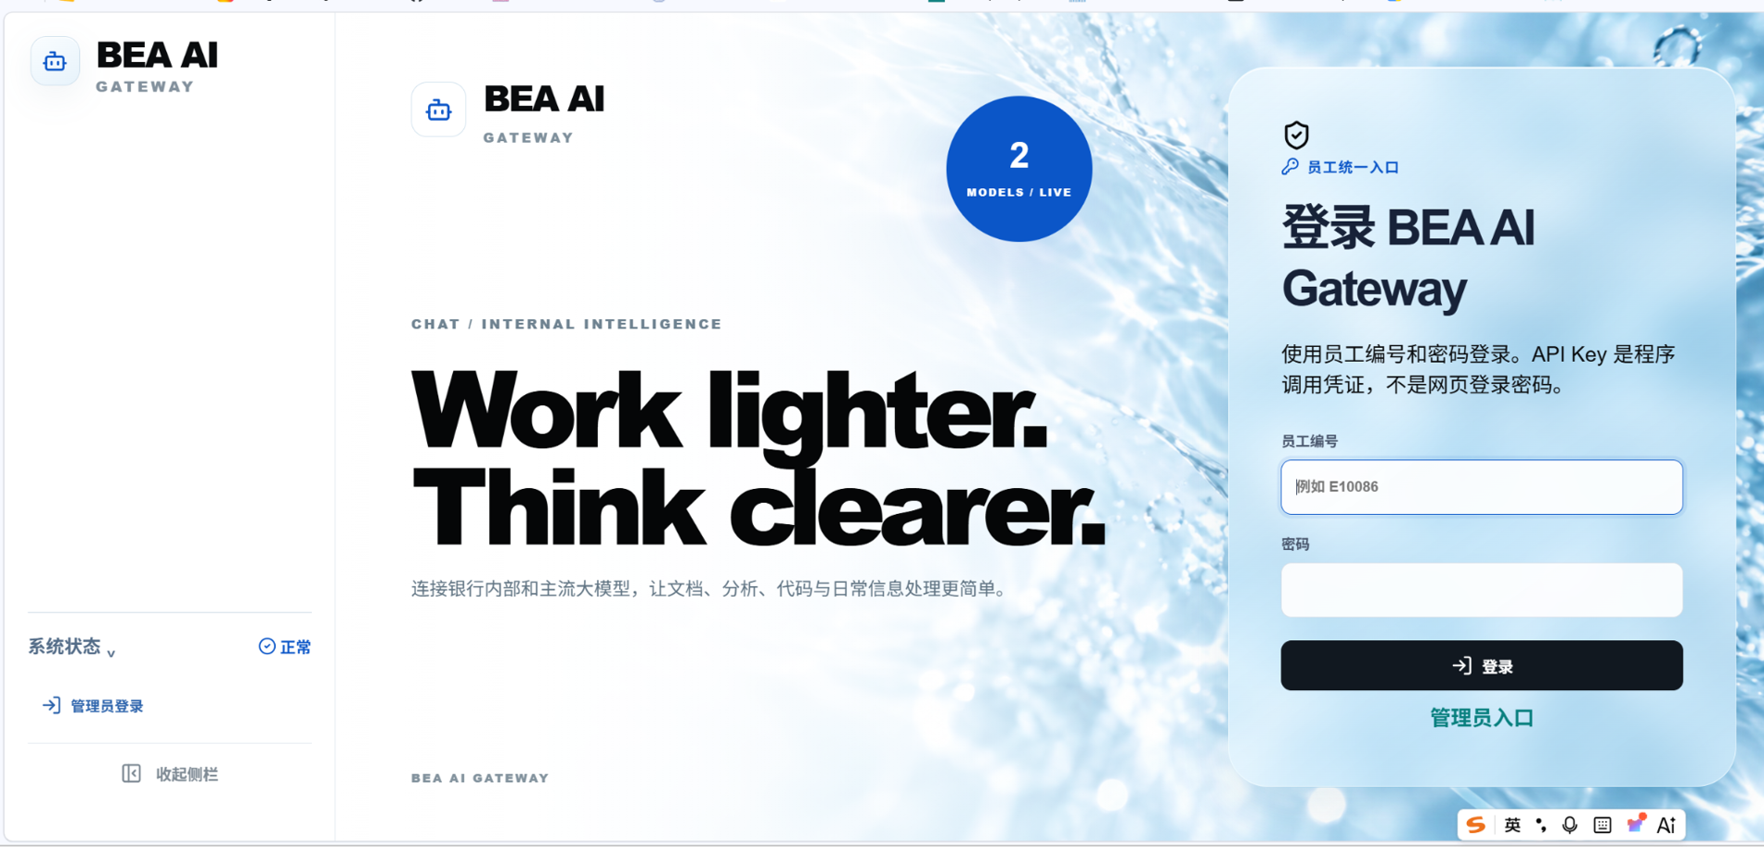
项目从模型转发原型演进为面向员工和管理员的统一 AI 接入平台，覆盖网页交互、模型代理、Key 审批、用量统计、日志与历史、IDE 客户端适配等业务场景，并形成离线部署与运维交接材料。其价值在于把分散模型调用整合到可治理的入口，为后续使用分析与管理决策提供基础数据。

7.2 主要不足及改进方向
一是补丁式部署带来配置与版本基线复杂度，应推进标准化离线发行和可恢复发布；二是上游模型能力差异造成文件与流式兼容问题，应加强适配层与协议回归测试；三是用量统计不能直接等价于业务提效，应在用户授权与隐私保护前提下增加任务分类、人工确认的节时估算与抽样核验；四是 SQLite 方案适用于当前规模和部署约束，但高并发写入与长期数据增长需进一步评估。

8 结论与课程实践对应关系
本项目覆盖软件工程典型生命周期：从业务问题识别、需求建模与边界定义，到分层架构、接口流程、数据库逻辑、部署实施、测试验收及迭代维护。项目的工程难点不只是调用模型 API，更包括在真实企业网络与安全约束下实现权限治理、跨客户端兼容、数据持久化和可控发布。通过该项目，能够体现需求分析、系统设计、编码调试、团队协作与工程交付能力。
课程能力点 | 项目对应证据
需求分析 | 痛点映射、FR 需求清单、范围边界
系统设计 | 架构图、用例图、业务流程、数据字典
编码与集成 | Nginx/Python/模型适配、Cline/Codex 联调
测试与质量 | 异常测试、验收矩阵、统计核对
工程管理 | 版本发布、离线部署、运维文档、风险与回滚

附录 A 交付与核验建议
建议随报告附：①本地 Docker 模拟环境的员工首页、管理员后台与统计截图；②Git 提交记录或本人负责模块的差异说明；③模拟数据测试截图；④接口测试记录；⑤可公开的部署结构与运维文档节选。无需提供生产错误日志截图。禁止附真实员工身份、银行内网 IP、API Key、生产 Prompt、客户信息或原始生产日志。

附录 B 资料依据与说明
依据：项目参与记录、既有运维/部署讨论记录以及截至 2026 年 11 月的需求与故障复盘。本报告图示为教学用逻辑抽象，非从生产网络导出的精确拓扑；数据表为逻辑设计，非数据库物理结构截图。对未取得原始代码或现场日志核实的细节均不作为已验证事实。
截图使用说明：S-01、S-02、S-03、S-05、S-06、S-07、S-08 已填入本地 Docker Mock 环境实拍截图。错误日志截图不列入提交要求；调用用量与模拟回复仅用于证明流程联通，不代表银行生产运行数据。公开发布前应再次检查账号、文件名及密钥前缀等信息。

